МИНИСТЕРСТВО ОБРАЗОВАНИЯ И НАУКИ  КРАСНОДАРСКОГО КРАЯ  Государственное бюджетное образовательное учреждение дополнительного образования детей  Центр  дополнительного  образования для детей  350000 г. Краснодар, ул. Красная, 76  тел.259-84-01  E-mail:cdodd@mail.ru |  | Муниципальный этап Всероссийской олимпиады школьников по истории  2013-2014 учебный год  9 класс, ответы  Председатель ПМК:  к. и.н. доцент КубГУ

Задание 1 (5 баллов)
Установите соответствие. Ответ запишите в виде 1А, 2Б, 3В…
1 | сел в Киеве в воскресенье. Встречали же его митрополит Нифонт с епископами и со всеми киевлянами с честью великой. Сел он на столе отца своего и дедов своих, и все люди были рады, и мятеж утих. | А | Ярополк
2 | Не любо мне сидеть в Киеве, хочу жить в Переяславце на Дунае - ибо там середина земли моей, туда стекаются все блага: из Греческой земли - золото, паволоки, вина, различные плоды, из Чехии и из Венгрии серебро и кони, из Руси же меха и воск, мед и рабы". | Б | Святослав
3 | и Мстислав, собрав воинов многих, пошли на поляков, и вновь заняли Червенские города, и повоевали землю Польскую, и много поляков привели, и поделили их. же посадил своих поляков по Роси; там они живут и по сей день | В | Владимир
4 | Пошел на брата своего Олега в Деревскую  землю. И вышел против него Олег, и исполчились обе стороны. И в начавшейся битве победил Олега. Олег же со своими воинами побежал в город, называемый Овруч, а через ров к городским воротам был перекинут мост, и люди, теснясь на нем, сталкивали друг друга вниз. И столкнули Олега с моста в ров. | Г | Игорь
5 | В тот год сказала дружина : "Отроки Свенельда  изоделись оружием и одеждой, а мы наги. Пойдем, князь, с нами за данью, и себе добудешь, и нам". | Д | Ярослав
Ответ: 1В, 2Б, 3Д, 4А, 5Г
Задание 2 (9 баллов)
Выполните тест, выбрав один верный ответ в каждом вопросе.
Ответы запишите в таблицу
Ответ: по 1 баллу за каждый верный ответ
вопрос | 1 | 2 | 3 | 4 | 5 | 6 | 7 | 8 | 9
ответ | 2 | 5 | 4 | 5 | 3 | 2 | 1 | 2 | 3

1. Выделите из перечня налоги, входящие в состав ордынского выхода – дани, взимаемой с русских земель в пользу Орды
А) | Пятинные деньги
Б) | Поплужное
В) | Ямские деньги
Г) | Почестное
Д) | Дикая вира
1 |  | 2 | 3 | 4
авг |  | бвГ | вгд | агд

2. В течение XV в. русская церковь:
1) заключила унию с Римской католической церковью
2) организовала ряд крестовых походов на кочевников
3) добилась учреждения патриаршества в Москве
4) потеряла большую часть монастырских земель
5) освободилась от влияния константинопольского патриархата

3. Военные действия в годы Крымской войны (1853–1856) не велись на территории
- Кавказа
- русского Севера
- Дунайских княжеств
- центральных губерний России
- на Камчатке

4. Пересмотр условий Парижского мира (1856 г.) со стороны России произошел после...
1) Венского конгресса
2) образования Союза трёх императоров
3) продажи Аляски и Алеутских островов США
4) антитурецкого восстания в Сербии и Болгарии
5) франко-прусской войны.

5. Правительства «демократической контрреволюции» (1918 г.) ...
1) ввели НЭП
2) ввели продразвёрстку
3) состояли из меньшевиков и эсеров
4) установили диктатуру пролетариата
5) ввели всеобщую трудовую повинность

6. Накануне Великой Отечественной войны в 1941 г. СССР заключил договор о...
1) взаимопомощи в случае агрессии с Англией и Францией
2) нейтралитете с Японией
3) военном союзе с США
4) ненападении с Китаем

7. В 1970-е - первой половине 1980-х гг. могли быть произнесены высказывания:
А. «Вы счастливые люди - у вас и автослесарь знакомый, и продавец в книжном магазине».
Б. «Вчера получила на работе праздничный заказ с красной рыбой и индийским чаем».
В. «Где вы так загорели этим летом? - Профсоюз дал путевку на 2 недели в Египет».
Г. «Слышали новый анекдот про Брежнева и Рейгана? Летят они в самолете...».
Д. «Пошла в магазин и забыла талоны, так даже хлеб не смогла купить».
1 | 2 | 3 | 4
аБг | бвГ | вгд | агд
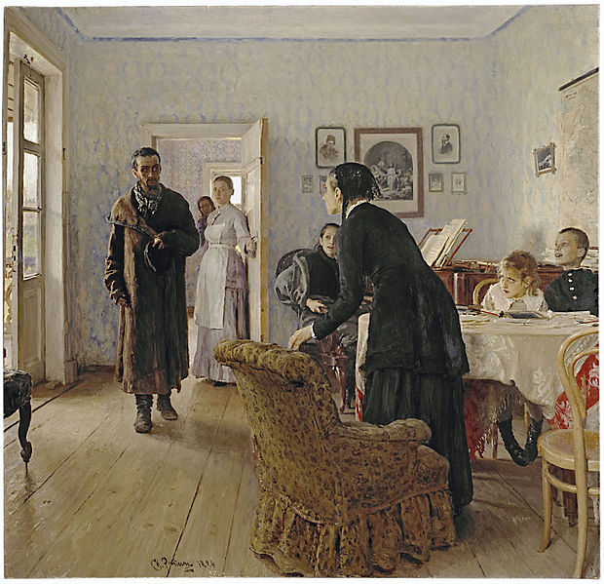

8. Автор картины:
1) В.Г. Перов,
2) И. Е. Репин,
3) В.И. Суриков
4) А.К. Саврасов
5) И.Н. Крамской

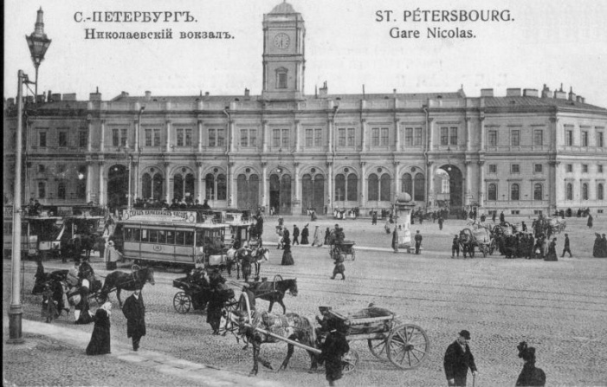
9. Автор проекта вокзала:
1) В. О. Шервуд
2) А. Н.Померанцев
3) К.А. Тон
4) О.И. Бове
5) А.Д. Захаров

Задание 3 ( 10 баллов)
Дополните схему.
План христианской базилики:
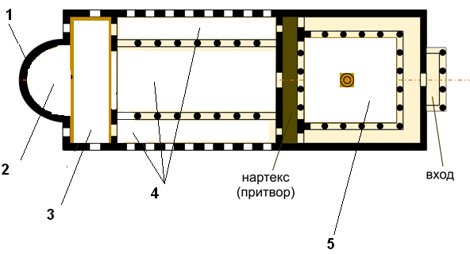
Ответ: По 2 балла за каждую верную позицию.
1 | Апсида
2 | Алтарь
3 | Трансепт
4 | Нефы
5 | Атриум

Задание 4 (11 баллов)
Историческая терминология
I. Обведите правильный ответ:
1. Четьи-Минеи –
а) запрещенная церковью еретическая литература,
б) сборники, в которых произведения располагались по дням, чтение их предписывалось церковью,
в) сборники древнерусских былин, песен, сказок.
г) приходно-расходные книги, сведения о налогах поступавших в Казну.
Ответ: б (1 балл)

2. Посессионные крестьяне –
а) крепостные крестьяне, отпускаемые помещиком на заработки и платившие ему денежный оброк,
б) крестьяне, жившие в особых поселениях, освобожденные от государственных налогов,
в) крепостные крестьяне, закрепленные за мануфактурой и составлявшие с ней единое целое — не могли продаваться отдельно от нее.
г) крестьяне, обладавшие недвижимым имуществом.
Ответ: в (1 балл)

3. Ясырь –
а) жалованье, получаемое казаками от центральной власти,
б) дань пушниной, взимавшаяся с населения Западной Сибири
в) название для татар, зачисленных в казачье сословие,
г) военная добыча, пленные, взятые в набеге.
Ответ: г (1 балл)

4. Условное название национально-освободительного движения горцев Северного Кавказа в 20-60-е годы XIX века, выражавшееся в активном участии в «священной войне» против «неверных» (немусульман):
а) суффизм,
б) газават,
в) джадидизм,
г) мюридизм.
Ответ: г (1 балл)

5. Вид легкой (до середины XIX века) кавалерии, вооруженной саблями, пиками, карабинами и пистолетами
а) егеря,
б) кирасиры,
в) гусары.
г) стрельцы
Ответ: в (1 балл)
II. Напишите правильный ответ

Ответ: 6 баллов, по 2 за каждую верную позицию.
 | Определение | Термин
1 | Потомственные дворяне знатных родов, в XVI – XVII вв. занесенные в столбцы – родословные книги в виде склеенных свитков. | столбовые дворяне
2 | Вид ювелирной техники, изготовление украшений из тонкой золотой (серебряной) гладкой или свитой проволоки | скань
3 | Сумма государственных расходов, предусмотренная на содержание царствующего дома | цивильный лист

Задание 5 (9 баллов)
Логические ряды:
Что объединяет пятерых из шести указанных женщин?
1) Мария Темрюковна, Марфа Собакина, Анна Колтовская, Соломония Сабурова, Анна Васильчикова, Василиса Мелентьева.
Ответ: Все, кроме Соломонии Сабуровой, жены Ивана Грозного. (1 балл)

2) По какому принципу образован следующий ряд? Определите, какие события произошли в каждом указанном ниже году.
1816–1818 гг., 1818–1821 гг., 1820 г., 1822 г., 1821–1825 гг.

Ответ: Принцип: деятельность декабристов/ декабристских обществ. (0,5 балла)
1816–1818 гг. – Союз спасения, (0,5 балла)
1818–1821 гг. – Союз благоденствия, (0,5 балла)
1820 г. – Восстание Семеновского полка, (0,5 балла)
1822 – указ о запрете всех тайных обществ и масонских лож/Н. Муравьев становится членом "правителем" Северного общества. (0,5 балла)
1821–1825 гг. – деятельность Северного и Южного обществ, (0,5 балла)

3) Что объединяет троих из четырех людей, изображенных ниже? Ответ объясните. Назовите их фамилии.
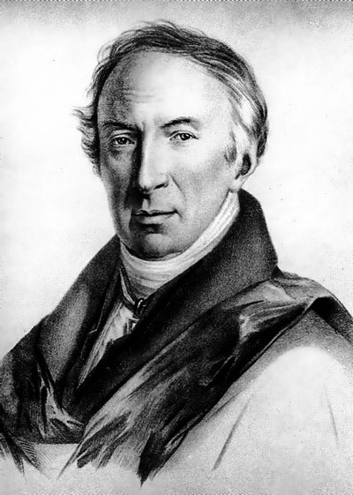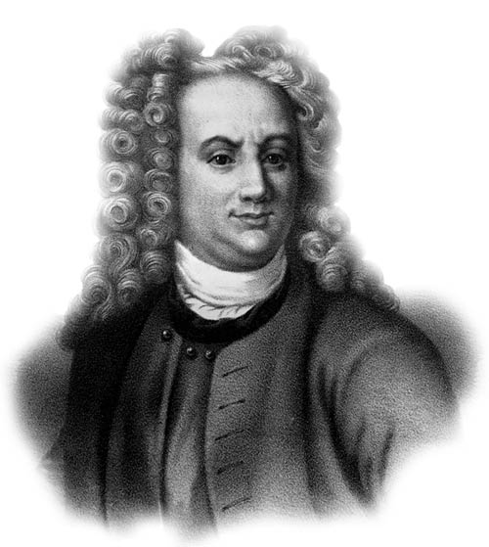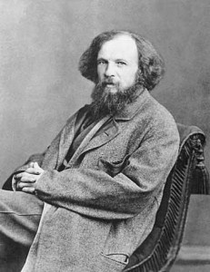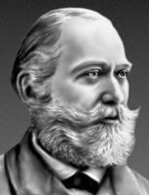
3
4
2
1

Ответ: Все, кроме третьего – историки. (1 балл)
1 – Н.М. Карамзин, 2 – В.Н. Татищев, 3 – Д.И. Менделеев, 4 – С.М. Соловьев. (4 балла, по одному за каждое верное определение).

Задание 6 (2 балла)
Расположите в хронологической последовательности.
Ответ запишите в виде А Б В Г Д.

2 балла за верную последовательность, 1 балл – 1 ошибка.
Ответ: | Б А Г Д В
А | По Ясскому мирному договору подтверждены прежние соглашении о границе Турции с Россией по р. Кубань.
Б | Вторжение крымских татар на Северо-Западный Кавказ и поражение хана Менгли-Гирея от адыгов
В | Атаманом Черноморского казачьего войска назначен Я.Г. Кухаренко (писатель, историк)
Г | "Персидский бунт" черноморских казаков
Д | Главнокомандующим Отдельным Кавказским корпусом назначен генерал И.Ф. Паскевич

Задание 7 (6 баллов)
Во время войны были учреждены новые военные награды. Приведите таблицу в соответствие, определив, за какие подвиги давался тот или иной орден. Ответ запишите в виде 1А, 2Г, 3Е….
1 | Орден Александра Невского | А | Высший военный орден СССР, которым награждался высший командный состав за успешное проведение операции в масштабе одного или нескольких фронтов, в результате которых обстановка в корне менялась в пользу Советских Вооруженных Сил.
2 | Орден Ф. Ф. Ушакова | Б | За умелый вывод войск из-под удара и нанесение контрудара противнику.
3 | Орден "Победа" | В | Награждение военнослужащих всех родов войск, а также гражданских лиц, отличившихся в борьбе с фашистами.
4 | Орден Славы | Г | Награждались офицеры флота за выдающиеся успехи в разработке, проведении и обеспечении морских боев, в ходе которых была достигнута победа над численно превосходящим противником.
5 | Орден Отечественной войны | Д | Награждались солдаты, сержанты и старшины, а также младшие лейтенанты в авиации за личный подвиг в боевой обстановке.
6 | Орден М. И. Кутузова | Е | Награждался офицер в чине от командира взвода до командира дивизии за руководство успешной операцией, в результате которой вpaгy был нанесен большой урон.

Ответ: 1Е, 2Г, 3А, 4Д, 5В, 6Б. По 1 баллу за каждое верное соответствие.

Задание 8 (16 баллов)

Прочитайте отрывки из договора и ответьте на вопросы:
1) В каком году был заключен данный договор?
2) В каком городе он был подписан?
3) Какие права получили указанные ниже территории при вхождении в состав России? Перечислите не менее трех прав.
4) Из предложенных ниже портретов, выберите современников заключенного договора.
5) Определите, кто изображен на портретах.

Ст. I.
Мир, дружба и доброе согласие пребудет отныне между Его Величеством Императором Всероссийским и его величеством королем шведским; Высокие договаривающиеся стороны приложат все свое старание о сохранении совершенного согласия между ними, их государствами и подданными, избегая рачительно того, что могло бы поколебать впредь соединение, счастливо ныне восстановляемое
Ст. V.
Море Аландское, залив Ботнический и реки Торнео и Муонио будут впредь служить границей между Империей Российской и Королевством Шведским.
В равном расстоянии от берегов, ближайшие острова к твердой земле Аландской и Финляндской будут принадлежать России, а прилежащие к берегам Швеции, будут принадлежать ей.
В устье р. Торнео, острова Бьоркио, порт Риодгам и полуостров, на котором лежит гор. Торнео, будут самыми дальними пунктами Российских владений и граница простираться будет вдоль р. Торнео, до соединения обоих рукавов сей реки близ чугунного завода Кенгис, откуда граница пойдет по течению р. Муонио, мимо Муониониски, Муониоефреби, Палоиоиса, Кютане, Енонтекиса, Келоттиерва, Петтико, Нюймакки, Раунулы и Кильписьярви, даже до Норвегии.
По вышеписанному течению реки Торнео и Муонио острова, лежащие с восточной стороны их фарватера, будут принадлежать России, а лежащие с западной, Швеции.
По размене ратификаций, немедленно назначены будут инженеры с одной и другой стороны, кои явятся на места, для постановления границ вдоль реки Торнео и Муонио, по вышеначертанной линии.

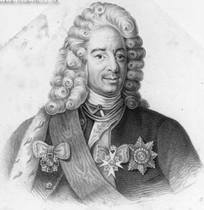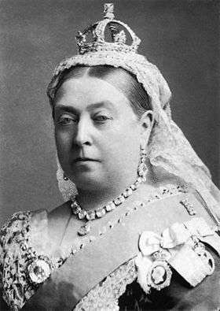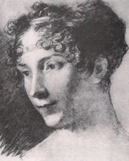
В
Б
А

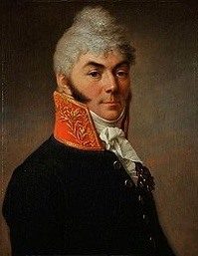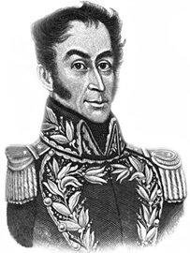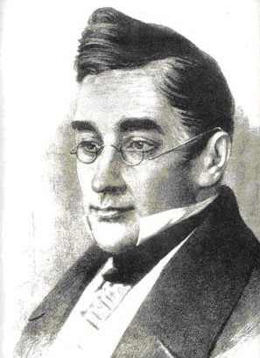
Е
Д
Г

Ответ: 1) 1809 (1 балл)
2) Фридрихсгам/Хамина (1 балл)
3) территория Финляндии вошла в состав России, как Великое княжество Финляндское и сохранила свою внутреннюю автономию. Ученик может назвать сохранение Финляндией местных законов, сейма, конституции, финского гражданства, национального языка делопроизводства, григорианского календаря. В качестве верного ответа может быть засчитано упоминание факта нераспространения крепостного права на Финляндию. (до 4 баллов)
4) Современники договора: В, Г, Д, Е (4 балла за полностью верный ответ, если ученик называет больше или меньше 3-х, то тогда, соответственно вычитаем по 1 баллу за каждую лишнюю/недостающую букву).

5) по 1 баллу за каждую верную позицию
А. | А.Д. Меншиков
Б. | Королева Великобритании Виктория
В | Жозефина Богарне/Жозефина, императрица Франции/ жена Наполеона
Г | Н.Н. Новосильцев
Д | Симон Боливар
Е | А.С. Грибоедов

Задание 9 (5 баллов)
Выявите и исправьте ошибки (5) в тексте:
Летом 1606 года Россию охватило восстание под предводительством И. И. Болотникова, беглого крестьянина. Восставшие двинулись на Москву, но не смогли ее взять из-за плохого вооружения. Болотниковцы отступили сначала к Туле, а потом к Калуге. Войска Шуйского, осадившие Калугу, разрушили плотину на реке Упе, вода затопила город. Болотникову пришлось сдаться. Но эта победа не обеспечила устойчивого положения Шуйскому. Осенью 1607 года поляки организовали поход на Москву, появился новый претендент на престол – Лжедмитрий II. Он расположился лагерем в селе Тушино, за что получил прозвище «Тушинского вора». Для борьбы с ним царь заключает договор со Швейцарией: в Россию прибывает корпус под командованием ярла Биргера.
Ответ: 5 баллов, по 1 за каждое исправление
1) И. Болотников был не беглый крестьянин, а военный холоп князя Телятевского;
2) поражение болотниковцев под Москвой произошло главным образом из-за перехода дворянских отрядов его войска на сторону Шуйского;
3) последним оплотом И. Болотникова была Тула. Река Упа протекает через Тулу.
4) договор был заключен со шведами.
5) шведами командовал Я.П. Делагарди.

Задание 10 (12 баллов)
Рассмотрите карту Брестского мирного договора.
1) Заполните легенду карты:

Ответ: 1) по 2 балла за каждый верный компонент легенды

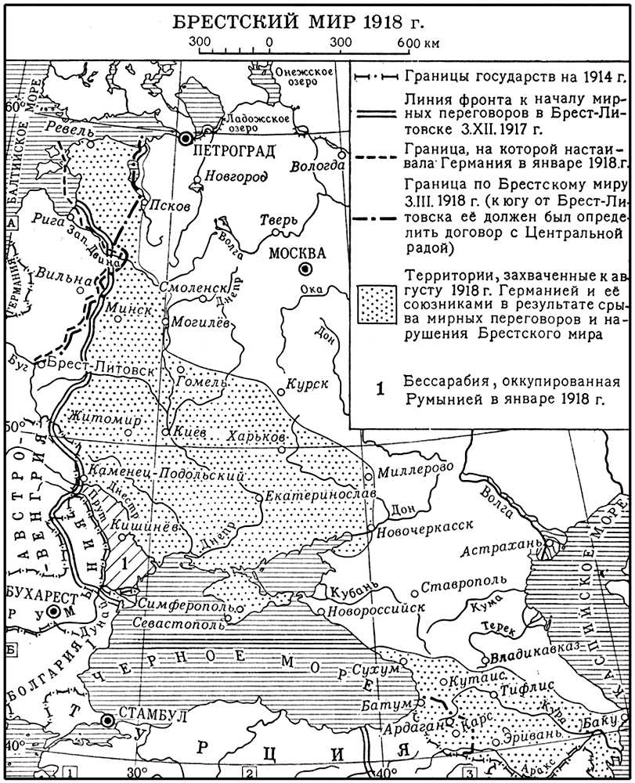

Задание 11 (25 баллов).
До 5 баллов по каждому критерию
1. Обоснованность выбора темы и задач, которые ставит перед
собой в своей работе участник.
2. Творческий характер восприятия темы, ее осмысления.
3. Грамотность использования исторических фактов и терминов.
4. Четкость и доказательность основных положений работы.
5. Знание различных точек зрения по избранному вопросу
Темы:
1) Военно-политические следствия выбора веры были очень велики. Сделанный выбор не только дал Владимиру сильного союзника – Византию, но и примирил его с населением собственной столицы. (Л.Н. Гумилев).

2) «После нашествия Батыя резко падает авторитет Владимирского княжества. Последней яркой вспышкой его энергии была деятельность Александра Невского – боевая в обороне западных областей от шведов и ливонских немцев, полная политической выдержки и осторожной покорности в отношении к татарам». (А.Е. Пресняков).

3) Устрояются лучшие воинства, призываются Искусства, нужнейшие для успехов ратных и гражданских; Посольства Великокняжеские спешат ко всем Дворам знаменитым; Посольства иноземные одно за другим являются в нашей столице: Император, Папа, Короли, Республики, Цари Азиатские приветствуют Монарха Российского, славного победами и завоеваниями… Вот содержание блестящей Истории Иоанна III (Н.М.Карамзин).

4) Разве подобает царю, если его бьют по щеке, подставлять другую? Как же царь сможет управлять царством, если допустит над собой бесчестье? (Иван Грозный).

5) Но для нас важна не личность самозванца, а его личина, роль, им сыгранная. На престоле московских государей он был небывалым явлением. (В.О. Ключевский)

6) «Привычка, родственные и другие отношения привязывали его [Алексея Михайловича] к стародумам. Нужды государства, отзывчивость на все хорошее, личное сочувствие тянули его на сторону умных и энергичных людей, которые во имя народного блага хотели вести дела не по-старому. (В.О. Ключевский)

7) «Здесь все усердно помогали мне в этой ужасной работе; отцы приводят ко мне своих сыновей, все желают показать пример и, главное, хотят видеть свои семьи очищенными от подобных личностей и даже от подозрений этого рода... Я буду непреклонен, я обязан дать этот урок России и Европе». (Николай I).

8. «Когда Император Николай II вступил на престол, то от него светлыми лучами исходил, если можно так выразиться, дух благожелательности; он сердечно и искренне желал России в её целом — всем национальностям, составляющим Россию, всем её подданным — счастья и мирного жития, ибо у императора, несомненно, сердце весьма хорошее, доброе… (С.Ю. Витте).

9) Безумием революции было желание водворить добродетель на земле. Когда хотят сделать людей добрыми, мудрыми, свободными, воздержанными, великодушными, то неизбежно приходят к желанию перебить их всех. (Анатоль Франс).

10) Либо человечество покончит с войной, либо война покончит с человечеством. (Джон Кеннеди).

